KATA PENGANTAR
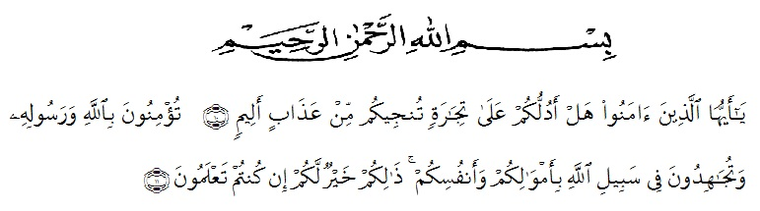
Artinya : “Hai orang-orang yang beriman, sukakah kamu aku tunjukkan suatu perniagaan yang dapat menyelamatkanmu dari azab yang pedih? (10). (Yaitu) kamu beriman kepada Allah dan RasulNya dan berjihad di jalan Allah dengan harta dan jiwamu. Itulah yang lebih baik bagimu, jika kamu mengetahui (11) {As- Shaff ayat 10-11}”.

Puji dan syukur penulis ucapkan kehadirat Allah SWT yang senantiasa melimpahkan rahmat dan karunia-Nya. Sehingga penulis dapat menyelesaikan skripsi dengan judul “Evaluasi Penggunaan Obat Pada Infeksi Saluran Pernafasan Akut (ISPA) Pasien Anak Rawat Inap Di Rumah Sakit Umum Daerah (RSUD) Dr. Pirngadi Kota Medan Tahun 2016”.
Pada kesempatan ini dengan segala kerendahan hati penulis mengucapkan terimakasih yang tulus kepada kedua orang tua saya Ayahanda Helmi Fakhrurrazi dan Ibunda tersayang Manawiyah (almh), serta kakak tercinta Ita Agussusanti, Maulida, adikku Paisih dan Syifa. Suami tersayang T. Nyak Arief, anakku tercinta Cut Lathifa Mardhia, memberikan kasih sayang serta senantiasa memberikan dorongan, motivasi, bimbingan, do’a dan nasehatnya selama ini sehingga penulis dapat menyelesaikan penelitian dan menyusun skripsi ini.
Ucapan terima kasih penulis sampaikan yang sebesar-besarnya kepada:
- Bapak H. Hardi Mulyono, SE., MAP selaku Rektor Universitas Muslim Nusantara Al-Washliyah Medan.
- Bapak Dr. Ridwanto, M. Si selaku Dekan dan Bapak/ Ibu Wakil Dekan I, II, III staf pengajar FMIPA Program Studi Farmasi UMN Al-Washliyah yang telah mendidik serta membimbing penulis selama menuntut ilmu pengetahuan hingga dapat menyelesaikan pendidikan.
- Ibu Siti Fatimah Hanum, S.Si., M.Kes., Apt selaku dosen pembimbing I dan Ibu Dra. Singgar Ni Rudang, M.Si., Apt selaku dosen II yang telah membimbing penulis dengan penuh kesabaran penyusunan bahan skripsi hingga selesai serta Ibu Mandike Ginting, S. Si., M. Si., Apt. selaku dosen penguji.
- Ibu Minda Sari Lubis, S.Farm., M.Si., Apt selaku Ketua Program Studi Farmasi yang telah memberikan kesempatan dan fasilitas kepada penulis.
- Bapak Dr. Suryadi Panjaitan, Sp.PD selaku Direktur RSUD Dr. Pirngadi Kota Medan yang memberikan fasilitas kepada penulis untuk melakukan penelitian ini.
- Kepala bidang pendidikan dan penelitian RSUD Dr. Pirngadi Kota Medan beserta staf dan pegawai yang telah memberikan izin kepada penulis untuk melakukan penelitian.
- Kepada teman-teman Siska Famela, Rahmat Munthaha, Yaumil Farhan, Regina Lestari dan Vivi Novita khususnya angkatan transfer 2015 terima kasih telah membantu dan memberikan semangat selama penelitian dan penyusunan skripsi ini.
Penulis menyadari bahwa skripsi ini masih memiliki kekurangan maka penulis mengharapkan kritik dan saran agar skripsi ini menjadi lebih baik. Penulis juga mengharapkan skripsi ini bermanfaat bagi ilmu pengetahuan. Akhir kata penulis mengucapkan terima kasih.

Medan, Desember 2017 Penulis

Lisa Nova
NIM. 152114098

